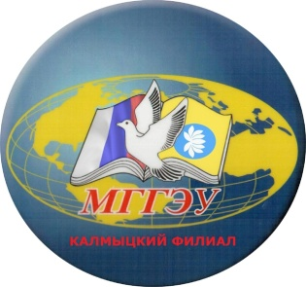 | КАЛМЫЦКИЙ ФИЛИАЛ  ФГБОУИ ВО «МОСКОВСКИЙ ГОСУДАРСТВЕННЫЙ  ГУМАНИТАРНО-ЭКОНОМИЧЕСКИЙ УНИВЕРСИТЕТ»  проспект Чонкушова, 7, Элиста, 358009  тел/факс (84722) 3-61-36, 3-61-37, 3-50-92  E-mail: kgfek@narod.ru, http://kfilial.mggeu.ru/

ПРИЕМ ЗАЯВЛЕНИЙ И НЕОБХОДИМЫХ ДОКУМЕНТОВ
В ЭЛЕКТРОННОЙ ФОРМЕ

Поступающие вправе направить заявление о приеме, а также необходимые документы через операторов почтовой связи общего пользования (далее – по почте), а также в электронной форме. kgfek@narod.ru При направлении документов по почте поступающий к заявлению о приеме прилагает ксерокопии документов, удостоверяющих его личность и гражданство, документа об образовании, а также иных документов, предусмотренных настоящими Правилами приема.
Документы, направленные по почте или в электронной форме, принимаются при их поступлении в филиал университета не позднее следующих сроков:
- на очную форму обучения – 15 августа;
- на заочную форму обучения – 01 октября.

